Отзыв.
Аэропорт – это крупная станция воздушного транспорта с большим аэродромом. В этом очень важном месте побывали с классом. С нами провёл экскурсию работник аэропорта. Мы узнали много нового. Например, я узнала, что есть такие рабочие в аэропорту, которые проверяют техническое состояние вертолётов и самолётов, осматривая исправность каждой детали. Именно на них лежит большая ответственность за жизнь каждого пассажира. Для того, чтобы увидеть какую – либо неисправность, такие рабочие перед тем как устроиться на такую должность много учатся этому. Взлётную полосу осматривают другие рабочие аэропорта. На них лежит тоже немалая ответственность, т.к. взлётная полоса должна быть очень гладкой без единого камешка. Если её плохо почистить, то техника может разбиться, а значит, пострадают люди. Для очистки взлётной полосы есть специальные уборочные машины. Когда я вошла в вертолёт, то мне показалось там темно и тесно. Из маленьких окошек-иллюминаторов падал дневной свет. На аэродром не пускают животных, т.к. это опасно. Если собака или кошка зайдут на взлётную полосу, то их сразу убивают. Такие строгие правила нужны для того, чтобы избежать аварий при посадке или взлёте. Мне надолго запомнится эта экскурсия, т.к. я никогда не летела на самолётах. Теперь я имею представление.

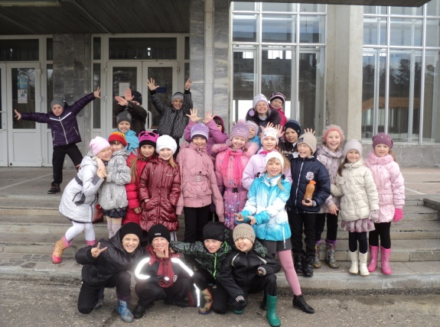
Жаркова София 2 «Б» класс

